- Γραφώ Β και β:
Β, β
Β …… …… …… …… …… …… …… …… …… ……
β …… …… …… …… …… …… …… …… …… ……

2. Διαβάζω τις λέξεις:
ο βάτραχος
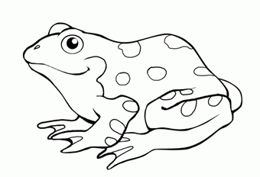
το βουνό
το βάζο
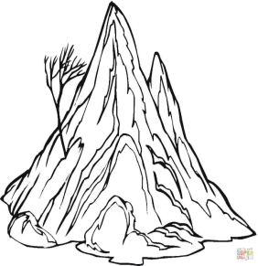


Ββ

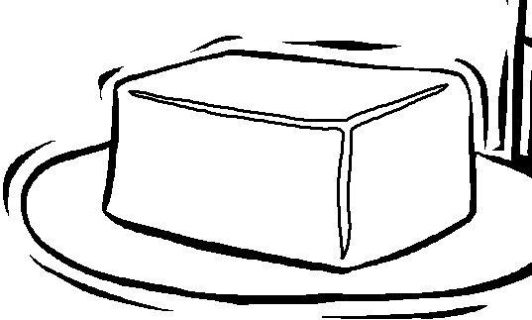

το βιβλίο
το βούτυρο

- Διαβάζω:
βα | βο | βι | βε | βω | βη | βυ

- Με λένε Βιβή.
- Εμένα με λένε Βασίλη.
- Τι βλέπεις στο βιβλίο Βιβή;
- Βλέπω το βουνό. Βλέπω ένα βάτραχο και πολλά
λουλούδια.
- Γράφω με κεφαλαία:
μολύβι ………..……………….. Βασίλης …………………………..
βάζο …………………………. Βιβή ………………………….
βάτραχος ……………………… βλέπω ………………………….

5. Διαβάζω και σχεδιάζω ό,τι λένε οι λέξεις:

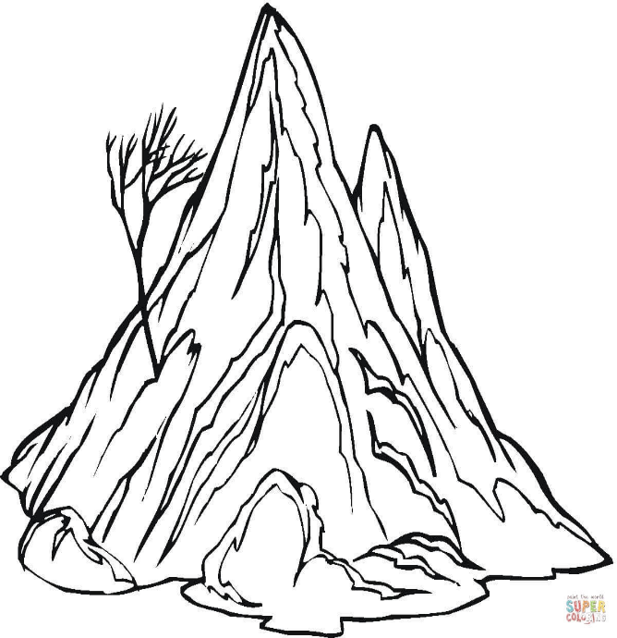

το βιβλίο το βάζο

το βουνό το μολύβι

7. Γράφω προτάσεις με τις λέξεις: βάζο, βουνό, βιβλίο, μολύβι.

.......................................................................................................................

.......................................................................................................................

.......................................................................................................................

.......................................................................................................................

